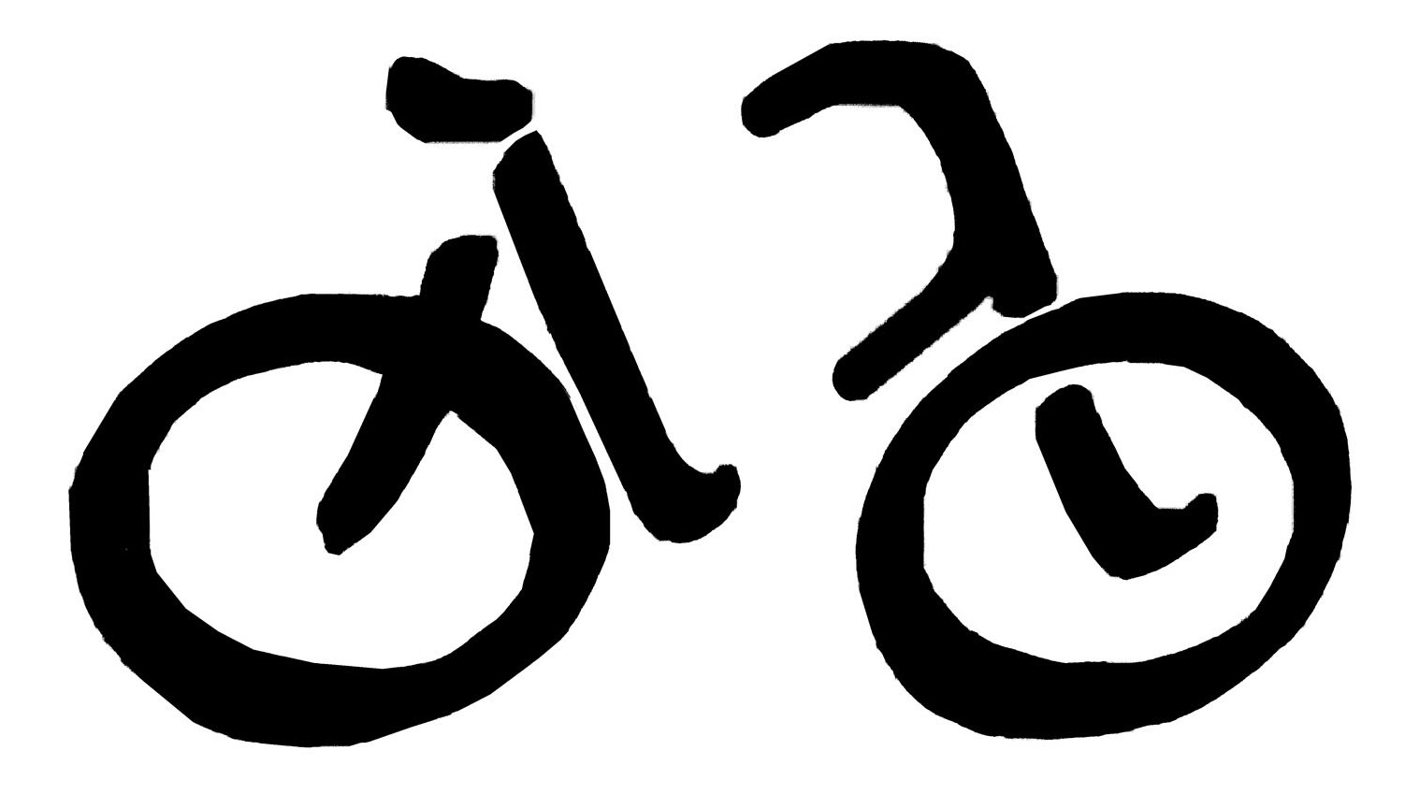
ΦΙΛΟΙ ΤΟΥ ΠΟΔΗΛΑΤΟΥ
www.filoi-podilatou.gr www.podilates.gr
Μέλος της ECF (www.ecf.com)

Οδική ασφάλεια – εκπαίδευση στο σχολείο

Στόχος της ΕΕ: η μείωση των ατυχημάτων αφενός και η βελτίωση του αστικού περιβάλλοντος (πράσινη ανάπτυξη) αφετέρου
– το μάθημα ποδηλάτου ως υποχρεωτικό μάθημα στο σχολείο συμβάλλει βάσει μελετών στην επίτευξη αυτών των στόχων.:
- Πιο συνειδητοποιημένη και ασφαλής οδήγηση του ποδηλάτη,
- Περισσότερα ποδήλατα στους δρόμους= εξοικείωση των οδηγών αυτοκινήτων με το ποδήλατο στο δρόμο,

- Περισσότερες μετακινήσεις με ποδήλατο = λιγότερες μετακινήσεις με αυτοκίνητο = περισσότερος ελεύθερος δημόσιος χώρος
- Ευαισθητοποίηση / κινητοποίηση των αρμοδίων για υλοποίηση απαραίτητων υποδομών για το ποδήλατο)

Οφέλη για τα παιδιά, για τους γονείς, για το σχολείο:
- Βελτίωση της υγείας και φυσικής κατάστασης των παιδιών λόγω της άσκησης
- Βελτίωση των κοινωνικών σχέσεων των παιδιών
- Βελτίωση της απόδοσης στα μαθήματα
- Λιγότερες απουσίες από τα μαθήματα
- Ευκολότερη και οικονομικότερη μεταφορά των παιδιών
- Λιγότερα αυτοκίνητα γύρω από την περιοχή των σχολείων = λιγότερα ατυχήματα
- Περισσότερη εξοικείωση με το ποδήλατο = λιγότερα ατυχήματα
- Ο δημόσιος χώρος βελτιώνεται – ποδηλατόδρομοι, δρόμοι ήπιας κυκλοφορίας, πράσινο

Παραδείγματα:
- Αγγλία (Bikeability, Bike it) απο το 2006 υποχρεωτικό μάθημα σε πάνω από 40.000 σχολεία
- Γερμανία (Fahrradschule, adfc)
- Βέλγιο (Brevet du cyclist)
- Ισπανία : (Bicinstituto )

Τα προγράμματα περιλαμβάνουν κατά κύριο λόγο:
- Γνωριμία με το ποδήλατο και πως λειτουργεί
- Εκμάθηση ποδηλασίας / ισορροπίας
- Ασκήσεις κυκλοφορίας α΄ σε πάρκα, β’ σε δρόμο ήπιας κυκλοφορίας, γ’ σε δρόμο με κίνηση
- Έλεγχος σωστής λειτουργίας του ποδηλάτου (λάστιχα, φρένα, φώτα κλπ)
- Ευαισθητοποίηση σε θέματα βιώσιμης κινητικότητας / χρήση δημόσιου χώρου

Τα μαθήματα συνδυάζονται με την υπόλοιπη σχολική ύλη, όπως
- Φυσική
- Αισθητική αγωγή-Εικαστικά
- Λογοτεχνία
- Βιολογία
- Ιστορία
- Κοινωνική Πολιτική Αγωγή
- Περιβαλλοντική Εκπαίδευση

Εφαρμογή Bicycle train:
- 2 ενήλικες συνοδεύουν τα παιδιά ποδηλατώντας όλοι μαζί σαν «τρενάκι» στο σχολείο. Κάθε μέρα μπορεί να αναλαμβάνει κάποιος άλλος ενήλικας .Το «ποδηλατοτρενάκι» περνάει από συγκεκριμένα σημεία για να πάρει όλα τα παιδιά. Είναι πιο ασφαλές λόγω του όγκου του από το να ποδηλατεί το παιδί μόνο του.

